主催 静岡県環境ビジネス協議会 後援 静岡県環境資源協会
植 物 栽 培 工 場
視察会のご案内（募集定員15名程度）

静岡県内で植物を栽培している工場の視察会を開催します。
多くの会員の皆様のご参加をお待ちしております。

視察先
小林クリエイト株式会社
完全閉鎖型工場内で、それぞれの野菜に合わせた最適な温度・湿度・養液・光条件などの栽培環境を自動制御して栽培（完全人工光と液体肥料による水耕栽培）。
株式会社イノベタス
2014年に富士市に誕生した農業ベンチャー。世界最大級のオールLED完全閉鎖型植物工場で、リーフレタス等の葉物野菜を栽培。

開 催 日
平成27年11月2７日（金）
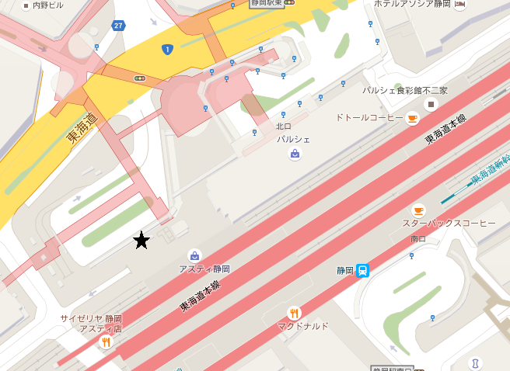
9時3０分 集合出発
集合場所
静岡駅 北口
（左記地図★地点）

参加費
会 員 ￥２，０００
会員外 ￥５，０００
※ 昼食つき。お釣りのないようご用意下さい

申込方法 裏面「参加申込書」に必要事項をご記入の上、事務局宛にFAXまたは同様の内容を記入したe-mailにてお申し込み下さい。（同業他社の申込はお断りさせていただきます。）

当日ご連絡先 事務局携帯番号 ０７０－５０３６－３７５０

旅程-------------------------------------------------------------------
９：３０ 静岡駅前集合出発
１０：３０～１１：３０ イノベタス
１１：３０～１３：２０ 移動・昼食
１３：２０～１４：２０ 小林クリエイト
１４：２０～１５：００ 移動
１５：００～１６：００ 視察（富士～静岡を予定）
１７：００ 静岡県庁 到着・解散
--------------------------------------------------------------------------
※ 時間は予定です。交通事情等により大幅に遅れることもございます。また、定刻になりましたら出発いたしますことをご了承下さい。

静岡県環境ビジネス協議会主催
植物栽培工場 視察会 参加申込書

※ 定員を超えた場合のみ、こちらからご連絡させていただきます
参加申込欄 ＦＡＸ：054-652-0667
所 属
住 所
連絡先 | 当日連絡のつくＴＥＬ：
連絡先 | e-mail:
参加者名
備考（連絡事項があればご記入ください）

- 送付状等は不要です。応募多数の場合は、抽選にて決定します。

---静岡県環境ビジネス協議会---
事務局：(一社)静岡県環境資源協会 静岡市葵区追手町44－1 〒420-0853
tel:054-252-9023 fax:054-652-0667 e-mail kankyou@siz-kankyou.or.jp

